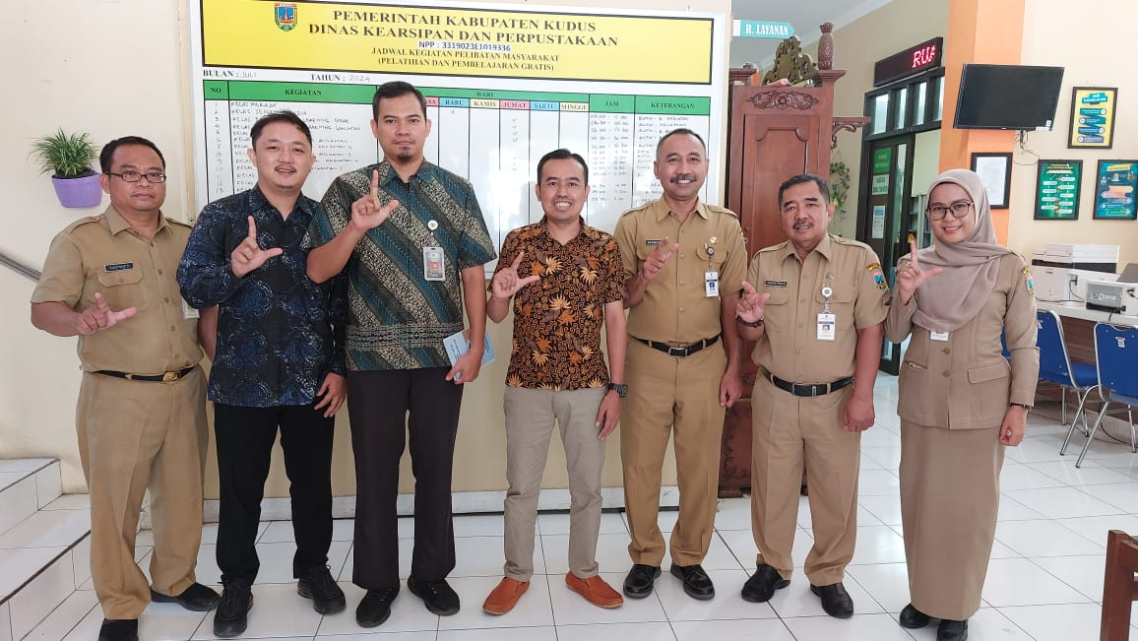

**Supervisi Peraturan Perundang-Undangan di Bidang Perpustakaan Pada Dinas Kearsipan dan Perpustakaan Kabupaten Kudus Jawa Tengah 29 Juli 2024**

Kudus – Perpustakaan Nasional Republik Indonesia melalui Biro Hukum, Organisasi, Kerja Sama dan Hubungan Masyarakat melakukan Supervisi Peraturan Perundang – Undangan di Bidang Perpustakaan pada kantor Dinas Kearsipan dan Perpustakaan Kabupaten Kudus Provinsi Jawa Tengah yang berlangsung pada tanggal 29 Juli 2024

Tim Supervisi Perpusnas diterima diterima oleh bapak Hermawan, S.H. selaku Plt. Kepala Dinas Kearsipan dan Perpustakaan Kabupaten Kudus, Plt. Sekretaris Dinas, Kasubbag Umum & Kepegawaian, Subkoor Pembinaan, Pengawasan & Pengembangan Perpustakaan dan Staff lainnya.

Dilaksanakannya Supervisi Peraturan Perundang-Undangan di Bidang Perpustakaan berkunjung ke Dinas Kearsipan dan Perpustakaan Kabupaten Kudus Jawa Tengah bertujuan untuk Supervisi Peraturan Perundang-Undangan di Bidang Perpustakaan, Tim Perpustakaan Nasional juga ingin mengetahui status kelembagaan dan tipe Unit Pelaksana Teknis Perpustakaan Kabupaten Kudus apakah sudah sesuai dengan peraturan perundang-undangan yang berlaku.

Dinas Kearsipan dan Perpustakaan Kabupaten Kudus Jawa Tengah sudah mengatur mengenai Peraturan Perundang-Undangan bidang Perpustakaan.

Reporter: Patria Dirgantara

Fotografer: Tim Hukum dan Organisasi Perpusnas